Footstrapy windsurfingowe - kontroluj deskę!
Jak kontrolować deskę? Jednym z ważnych elementów są footstrapy windsurfingowe. Wyjaśniamy jak działają na łamach naszego, krótkiego artykułu. Zachęcamy do lektury.

Początki na windsurfingu
Lato to czas stawiania pierwszych kroków w różnorakich sportach wodnych. Jednym z nich jest windsurfing. Jeżeli planujesz w tym sezonie sprawdzić się w tym sporcie z pewnością ważną informacją będzie dla ciebie czym są footstrapy windsurfingowe. Jest to element, który zamocowany odpowiednio na desce surfingowej pomoże nam w manewrowaniu deską oraz zwiększeniu nad nią kontroli. Jak mocować foodstrapy? Tego dowiesz się z informacji zamieszczonych poniżej.
Footstrapy windsurfingowe - jaki je prawidłowo mocować?

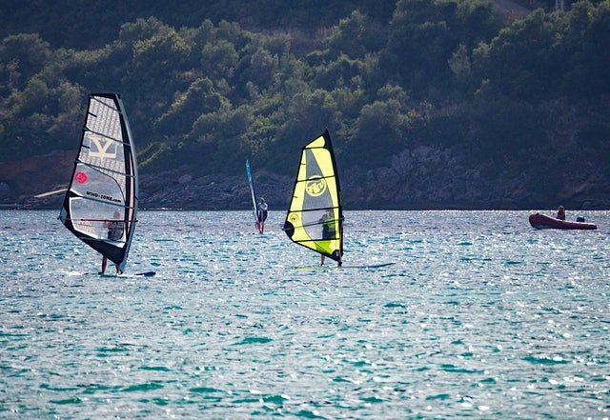
Pierwszą ważną informację jest, że tańsze footstrapy windsurfingowe, że w tańszych footstrapach głębokość ich jest regulowana za pomocą rzepów. Natomiast w droższych wersjach wykonuje się to przekręcając je do pasującego otworu. Dla początkujących ważne by nie wybierać sztywnych strapów, ponieważ jako niedoświadczona osoba nie utrzymujesz jeszcze prawidłowej postawy ciała, niezbędnej w przypadku sztywnych foodstrapów. Jeżeli chcesz zachować pełną kontrolę nad deską przy dużej prędkości należy zamocować strapy daleko od osi deski. Natomiast gdy zależy ci na dużej manewrowość zamocuj stropy najgłębiej jak jest to możliwe.

